EL ESTUDIO DEL PATRIMONIO CULTURAL Y LAS NUEVAS TECNOLOGIAS DE INFORMACION GEOGRAFICA Y CIENTIFICAS

CESAR ISRAEL RODRIGUEZ CARIAS
Facultad de Ciencias Espaciales UNAH
Teléfono 88024848
cesaronca@gmail.com

Dennis Portillo
Instituto Hondureño de Antropología E Historia

Marco Pineda
Facultad de Ciencias Espaciales UNAH

ARNULFO RAMIREZ
Carrera de Historia UNAH

Erubel Ramos
Facultad de Ciencias Espaciales UNAH

Juan Gregorio Rejas
Universidad Politécnica de Madrid.

EL ESTUDIO DEL PATRIMONIO CULTURAL Y LAS NUEVAS TECNOLOGIAS DE INFORMACION GEOGRAFICA Y CIENTIFICAS
Es muy importante definir conceptos y reglamentos que apoyan el desarrollo de las investigaciones arqueológicas en Honduras, Según la UNESCO, el Patrimonio Cultural lo componen conjuntos y lugares, obras arquitectónicas, de escultura o de pintura monumentales, elementos o estructuras de carácter arqueológico, inscripciones, cavernas y grupos de elementos, que tengan un valor universal excepcional desde el punto de vista de lo histórico, estético, etnológico, artístico y antropológico.
El Patrimonio Arqueológico es una riqueza cultural, pero es muy frágil y en el peor de los casos no renovable. ICOMOS (1990).
Se entiende por Teledetección Espacial la tecnología que consiste en la adquisición de información de la superficie terrestre sin entrar en contacto material con ella, mediante sensores localizados en plataformas espaciales (satélites) y el posterior análisis de dicha información por medio de procesado digital e interpretación de imágenes. Mancera (s.f.).
La Constitución de la República de Honduras, Capítulo VIII, Artículo 172,dice: “Toda riqueza antropológica, arqueológica, histórica y artística de Honduras forma parte del Patrimonio Cultural de la Nación.
El Artículo 173 dice: “El Estado preservará y estimulará las culturas nativas, así como las genuinas expresiones del folklore nacional, el arte popular y las artesanías”.
De acuerdo con el Capítulo II de la Ley de Patrimonio Cultural, Artículo 2, “se considera que forma parte del Patrimonio Cultural:
• Los Monumentos: Aquellos bienes inmuebles de la época precolombina, colonial y republicana que por su arquitectura o ingeniería sean de interés antropológico histórico.
• Bienes Muebles: Grabados, pinturas, esculturas, mobiliario, joyería, moneda, armas, vestuario, máquinas, herramientas u otros objetos de interés antropológico e histórico.
• Los Conjuntos: Agrupación de bienes inmuebles y su entorno natural que forman un patrón de asentamiento, continuo o disperso, que puede ser claramente delimitado, condicionado por una estructura física representativa de la evolución de una comunidad humana, por ser testimonio de su cultura.
• Sitio Arqueológico: Aquella área o lugar abandonado que presenta evidencias
de actividad humana en forma de artefactos, rasgos y/o alteraciones producto de la misma, sean éstas de época precolombina, colonial o republicana de interés antropológico e histórico e incluyendo las evidencias que se encuentran en aguas jurisdiccionales en la superficie y en el subsuelo.
• Zona Arqueológica: Es un lugar donde existe un conjunto o grupo de sitios arqueológicos.
• Las Manifestaciones Culturales de los pueblos indígenas vivos, sus lenguas, sus tradiciones históricas, sus conocimientos y técnicas, sus formas de organización, sus sistemas de valores, sus prácticas religiosas y los lugares asociados a ellas; y,
• Las Manifestaciones Culturales de origen vernáculo vivas que sean de interés antropológico e histórico, organizaciones y celebraciones religiosas, música y danza, los prototipos de la producción artesanal y del arte culinario, la tradición oral.
Según la Ley de Patrimonio, en el Capítulo II, Artículo 3, se dice que “los bienes culturales protegidos que integran el Patrimonio Cultural Nacional se clasifican de la manera siguiente:
• Bienes Nacionales Culturales de Uso Público, entendiéndose como tales:
• La totalidad del Patrimonio precolombino;
• El Patrimonio Cultural sumergido; y,
• Los fondos documentales y bibliográficos de uso público;
• Bienes culturales propiedad de instituciones eclesiásticas.
• Bienes culturales propiedad de particulares que formen parte del patrimonio
personal o familiar o hayan sido obtenidos lícitamente en su momento; y,
• Bienes de Cultura Popular, que son propiedad de las comunidades que los producen”
El Decreto 220-97 estipula en su Capítulo IV, Artículo 5, que “el Instituto Hondureño de Antropología e Historia elaborará y mantendrá al día un inventario nacional de los bienes que constituyen el Patrimonio Cultural y tendrá la obligación de resguardarlos….”.
En el Artículo l3 dice que el “Patrimonio Cultural deberá estar debidamente registrado en el Instituto Hondureño de Antropología e Historia, caso contrario, se
tendrá como posesión ilícita y deberá ser recuperado y administrado….”.
.
Los orígenes de las investigaciones aplicadas a Patrimonio Cultural usando tecnologías de Sistemas de Investigación Geográfica y Teledetección en Honduras
En el año 2008 se inician los estudios relacionados a la investigación arqueológica en Honduras por medio de las Tecnologías de Información Geográfica con el apoyo de la Agencia Española de Cooperación Internacional para el Desarrollo (AECID), este Proyecto de Cooperación Internacional (PCI-AECID No. A/019450/08) fue llamado “Desarrollo en Nuevas Tecnologías para la Protección y Preservación del Patrimonio Cultural y Hábitats Humanos de Honduras”. El objetivo era reconocer, en la tierra, restos arquitectónicos arqueológicos, utilizando tecnología de punta, en especial imágenes satelitales y otras técnicas avanzadas y relacionadas.

Según el arqueólogo Vito Véliz a partir de este proyecto, se obtuvo información sobre sitios arqueológicos registrados, o mencionados, en todo el territorio nacional, logrando información sobre 129 sitios arqueológicos, no todos con información de coordenadas Véliz, Corrales y Castellanos (2009).

El Observatorio Astronómico Centroamericano de Suyapa de la Universidad Nacional Autónoma de Honduras (OACS/UNAH), a cargo de la Doctora María Cristina Pineda de Carias, tenia La Sección de Arqueoastronomía dirigida por el arqueólogo Vito Veliz, y con el apoyo de la Universidad Politécnica de Madrid, por medio del Doctor Juan Gregorio Rejas comenzó el desarrollo de un proyecto para identificar sitios arqueológicos en Honduras. Esto en colaboración con el Instituto Hondureño de Antropología e Historia (IHAH). El proyecto en general se apoyaría en la lista de sitios arqueológicos que el IHAH venia al momento conformando. La idea general era finalmente lograr un Atlas Arqueológico de Honduras, que pudiera servir a propios y extraños para la investigación.

Se elaboro una lista de sitios arqueológicos en base a registros del IHAH de las investigaciones arqueológicas en Honduras, obtenidos por el docente Arnulfo Ramírez por medio de una investigación sistemática, en el Archivo Etnohistórico del IHAH. Se realizo una lista de sitios arqueológicos de El Paraíso, Valle de Sula, Islas de la Bahía, cuya información contenía coordenadas, municipio, mapas, etc. Se logró también información arqueológica de la Biosfera del Río Plátano (Olancho y Gracias a Dios). Se elaboraron tablas y cartografía con el Departamento de Ciencias y Tecnologías de la Información Geográfica por medio de los docentes Rafael Corrales y Jenny Castellanos. Veliz et al (2011).

En vista de la imposibilidad de poder cubrir todo el país desde el inicio, se decidió comenzar con ciertas zonas de interés. Las zonas seleccionadas fueron el Valle de Jesús de Otoro, la Planicie Costera de Choluteca y una zona boscosa en Olancho, alrededor del Río Aner, afluente del Río Ahua Huas, el que finalmente desemboca en el Río Patuca. Veliz et al (2011).
Valle de Jesús de Otoro
Este valle está en el Departamento de Intibucá, Región Centro-Occidental del territorio hondureño. Arqueológicamente el valle es muy rico. De acuerdo con los estudios del IHAH. Cruz (2004), en 12 kms² se ha encontrado doce sitios arqueológicos, de los cuales diez son prehispánicos, uno es colonial y uno de petrograbados. De los prehispánicos, cinco son de Categoría 5, lo que quiere decir básicamente que tienen estructuras de 5 a 12 mts. de altura y dos son de Categoría 4, con montículos de 3.5 a 6 mts. de altura. El resto son de tamaños menores.
Planicie Costera de Choluteca
Esta zona está en la Región Sur de Honduras y la planicie costera del litoral Pacífico abarca un total del 2% del territorio nacional. Desde el punto de vista arqueológico, se tiene información general sobre salineras Baudez (s.f. ) e información concreta de la existencia de dos sitios arqueológicos Stone (1957: 97-98). Uno conocido como La Ola, un poco al noroeste de la Ciudad de Choluteca y se extiende a ambos lados del Río Choluteca; el otro sitio conocido como Colama, un poco al suroeste de Choluteca.
Zona Boscosa de Olancho, Río Aner
Esta zona está en la Región Centro-Oriental del país, cerca de la unión de los Departamentos de: Olancho, Gracias a Dios y Colón. La vegetación y el clima son de bosque tropical lluvioso.
El proyecto Arqueología de las zonas de estudio de un Proyecto de Teledetección en la República de Honduras permitió identificar técnicas modernas para reconocer restos culturales en la superficie de la tierra. Con el apoyo de La técnica de teledetección, y los Sistemas de Información Geográfica, buscando mejorar la protección del patrimonio cultural y de los hábitats humanos de Honduras ante riesgos y desastres naturales y humanos. Veliz et al (2011).

El Arqueologo Vito Véliz (2009-2011), aclara que para el desarrollo de estos proyectos de investigación se tomó en cuenta las experiencias que en España se ha tenido con los restos romanos de la ciudad de Segeda, Burillo Mozota et al (2008), utilizando técnicas de teledetección.

El uso de Sistemas de Información Geográfica y Teledetección para el estudio del Patrimonio Cultural y usos del suelo está en auge, siendo esta metodología innovadora en cuanto a la investigación Histórico Cultural de Honduras, el primer estudio de este tipo con aplicación de teledetección relacionada con arqueología en la región sur de Honduras y de los pocos relacionados con el tema en el Pacifico Centroamericano surge del docente Rafael Corrales, por medio de la Maestría en Ordenamiento y Gestión del Territorio de la Facultad de Ciencias Espaciales de la UNAH, con el asesoramiento del Doctor Juan Gregorio Rejas. La Investigación Caracterización de Alteración Hidrotermal y Dinámica de Cobertura de Suelos Mediante Métodos de Teledetección en el Valle de Choluteca. Honduras. Genero cartografía temática que se integró en un Sistema de Información Geográfica (S.I.G.) como capas de valor añadido para futuros estudios ambientales, de modelización y su relación con investigaciones arqueológicas en la región del Valle de Choluteca. Corrales (2010).

El proyecto Ubicación de sitios arqueológicos en Honduras, utilizando nuevas tecnologías de la información geográfica, fase I, surge en 2011 con el objetivo de ubicar sitios arqueológicos mediante revisión de la literatura arqueológica, y comprobar en el campo las ubicaciones de los sitios arqueológicos que se encuentran en el Valle de Jesús de Otoro, Intibucá. Registrándose e identificándose 13 sitios arqueológicos importantes en el Valle de Jesús de Otoro, siendo esta aglomeración de sitios en el valle, un dato de especial interés para la arqueología hondureña. Veliz et al (2012).

El estudio Aplicación de Tecnologías de Información Geográfica “Teledetección y SIG” para el Estudio Arqueológico del Corredor Mesoamericano en el Sur de Honduras, permitió profundizar en la aplicación de la teledetección espacial y los Sistemas de Información Geográfica (SIG) a la investigación arqueológica del Corredor Histórico Cultural Mesoamericano a su paso por el sur de Honduras, específicamente los departamentos de Choluteca y Valle. El estudio permitió obtener información científica importante en una región poco investigada, con alta riqueza antropológica- cultural, donde los sitios arqueológicos, son casi desconocidos y son objeto de saqueo y destrucción. Siendo la información disponible sobre su estado y localización muy escasa. Rodríguez (2014).
El Historiador Dennis Portillo y el Estudiante de Antropología Bertilio Amaya han apoyado el desarrollo de estas investigaciones en campo y bibliografía.
La importancia de esta investigación en la región sur de Honduras, radico en poder estudiar restos culturales sin manipularles físicamente, utilizando el aporte de la Teledetección y Tecnologías de la Información Geográfica; ubicando estos sitios para su estudio y colaborando en su preservación con la participación de los habitantes de las comunidades dónde se encuentren, beneficiando al Instituto Hondureño de Antropología e Historia (IHAH), colaborando en la conformación de la base de datos históricos de Honduras y futuro Atlas Arqueológico.

Esta investigación permitió comprobar cómo diversas tecnologías de bajo costo, permiten el registro y actualización de datos arqueológicos. Estudiándose 9 áreas de especial interés y 10 posibles casos positivos de presencia de restos arqueológicos a partir del análisis espectral de imagen. Si bien se pueden considerar sitios menores debido a que carecen de estructuras significativas, su valor histórico es incalculable y sus restos aún existentes son fuente de valiosa información que nos ayudarán a la reconstrucción de nuestro pasado cultural en lo región. Rodríguez (2014).

En el centro de Honduras en el sitio arqueológico de Yarumela, se desarrolló una sociedad indígena que formó la base de la cultura Lenca encontrada por los conquistadores en 1537 (Dixon, Boyd, 1991). Aquí se desarrollo una investigación en varias etapas como ser el estudio y análisis multitemporal de imágenes para la detección de cambios en la cobertura de la tierra entre los años 2003-2014 en el Sitio Arqueológico de Yarumela. A cargo del Docente Erubel Ramos de la Facultad de Ciencias Espaciales, Departamento de Arqueoastronmia Y Astronomía Cultural. Esta se apoyo en la aplicación de la teledetección y los Sistemas de Información Geográfica (SIG), utilizando datos adquiridos de imágenes satelitales por medio de sensores Landsat 7 y 8 OLI. El estudio se desarrolló mediante técnicas no intrusivas de teledetección. Se elaboró imágenes y cartografía que muestran la evolución de cobertura del suelo y su dinámica de cambios donde los análisis y resultados obtenidos muestran datos negativos para los sitios arqueológicos por la existencia de zonas donde hay actividad antrópica como cultivos en sus proximidades, suelo desnudo, pasto, zonas deforestadas y matorral. Ramos (2016).
La serie de proyectos de investigación denominados Arqueoastronomía en el Arte Rupestre, tienen como objetivo identificar y analizar sitios arqueológicos de las regiones estudiadas procurando verificar la presencia o no de arte rupestre, con el objeto de determinar el posible contenido de información astronómica. El estudio ha permitido describir, registrar y analizar diseños de arte rupestre encontrados en los diferentes sitios y determinar una posible relación astronómica en su diseño, elaborando cartografía temática de las regiones estudiadas.

Se ha utilizado el software Image.J, que sirve de plataforma para el complemento DStretch, que permite mediante la combinación de las bandas de las imágenes, el análisis de los detalles en los diseños del arte rupestre en superficies rocosas. Ayudando al estudio detallado de cualquier rastro pictórico, especialmente de aquellos difícilmente apreciables para el ojo humano. Martínez Francisco, et al (2013). Obteniéndose resultados positivos en el análisis de los diseños en pinturas rupestres.

Como resultado de la investigación se ha comprobado la existencia de diseños de arte rupestre con posible contenido astronómico en diferentes sitios de las regiones estudiadas. Se ha registró además nuevos sitio de arte rupestre para el país, documentándose los diseños allí encontrados. Hasta ahora el proyecto de investigación sistemática ha cubierto por etapas los departamentos de la Paz, Francisco Morazán, El Paraíso, Choluteca y Valle.

El uso de SIG y Teledetección para el estudio de sitios culturales en Honduras es muy importante para ayudar a la identificación y conservación de estos sitios de valor histórico incalculable, en una país donde nuestro pasado prehispánico se combina con nuestra herencia colonial. Sirviendo este tipo de investigaciones para apoyar la toma de decisiones municipales, locales y regionales, así como la labor del IHAH en pro de la protección y conservación de nuestro patrimonio cultural en esta región de Honduras. Desarrollándose nuestras investigaciones conforme a la Ley de Protección del Patrimonio Cultural de la Nación.

ANEXOS DE IMÁGENES Y CUADROS
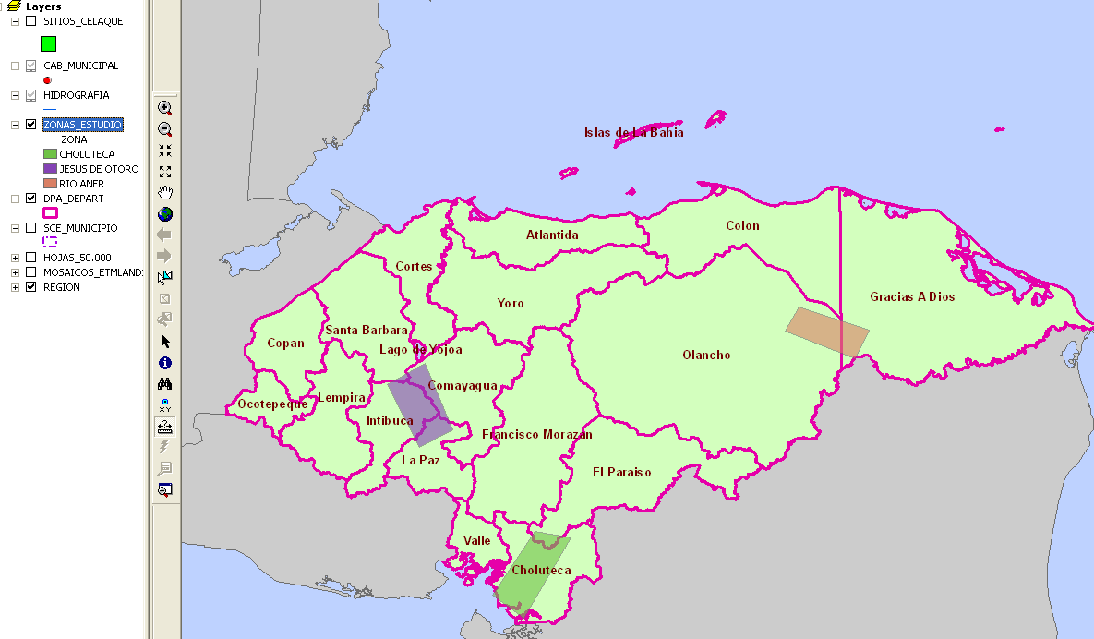
Figura 1. Zonas seleccionadas para la investigación: proyecto Arqueología de las zonas de estudio de un Proyecto de Teledetección en la República de Honduras.
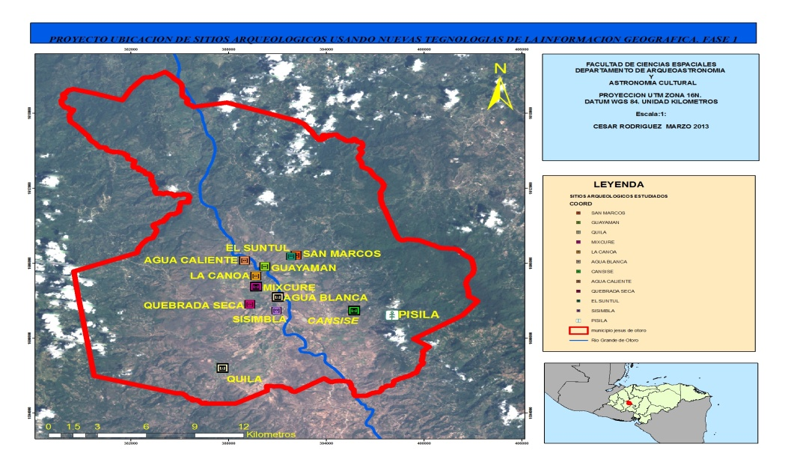
Figura 2.Detalle de sitios estudiados durante el proyecto de investigación desarrollado en el Valle de Jesús de Otoro, Departamento de Intibucá.
Figura 3. Imagen generada a partir de mosaico TM en Banda 5 con la localización de las Áreas de Interés (cuadrado azul) y posibles casos de existencia de restos arqueológicos/antropológicos (triángulo rojo). Golfo de Fonseca. Honduras.
Figura 4. Cartografia de rutas optimas y accesibilidad entre areas de interes del estudio Aplicación de Tecnologías de Información Geográfica “Teledetección y SIG” para el Estudio Arqueológico del Corredor Mesoamericano en el Sur de Honduras
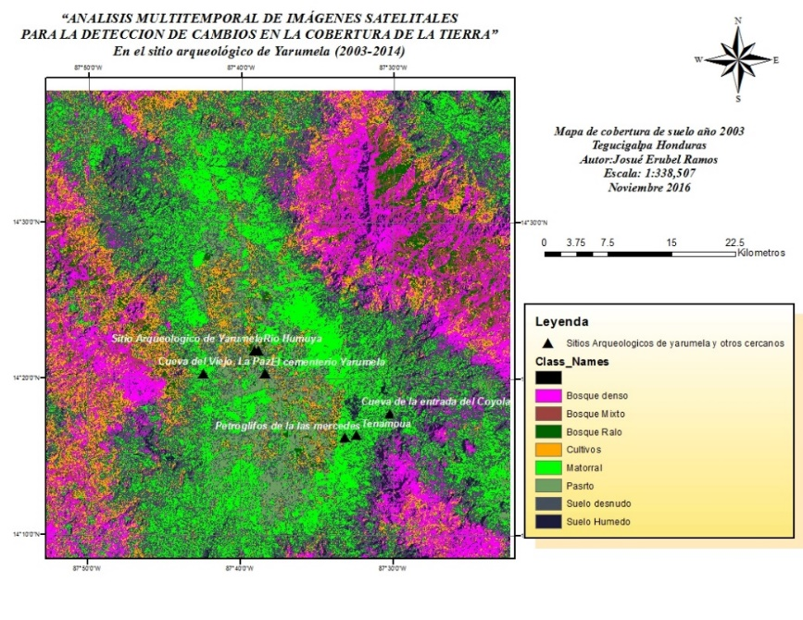Figura 5. Detalles de resultados obtenidos del estudio en el sitio Arqueológico de Yarumela del docente Erubel Ramos en el Departamento de la Paz.
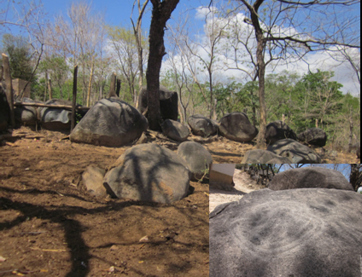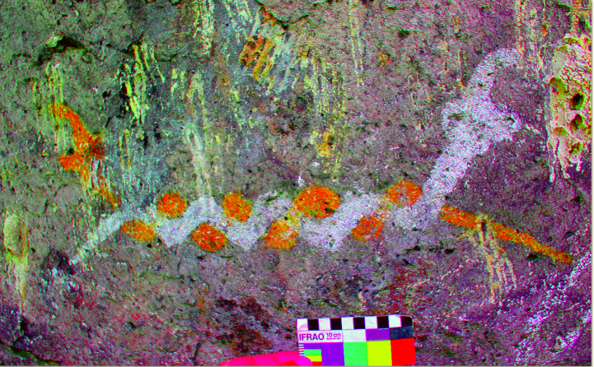
Figura 6.Sitios de arte rupestre estudiados durante el proyecto de investigación Arqueoastronomia en el arte Rupestre, se observa el uso de filtros para el estudio de muestras de pinturas rupestres, resaltando colores e identificando formas ocultas. Se cuenta con apoyo de BECAS de La Dirección de Investigación Científica y postgrado (DICYP) UNAH.
Figura 7. Sitios de Arte Rupestre en la zona de estudio en los departamentos de Francisco Morazán y el Paraíso fase 1 y 2. Investigados utilizando nuevas tecnologías de la información geográfica (TIG).

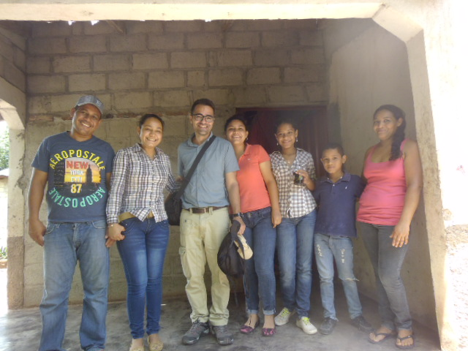
Figura 8. El arqueólogo Vito Veliz pionero de la Astronomía Cultural en Honduras y el Doctor Juan Gregorio Rejas pionero de los estudios de Nuevas tecnologías aplicadas al estudio del Patrimonio Cultural en visita a comunidad de Miravalle. Yarumela. La Paz.
BIBLIOGRAFÍA CONSULTADA

Baudez, Claude F. 1966. Niveaux céramiques au Honduras: une reconsidération de l’évolution culturelle. Journal de la Société des Américanistes. LV, 2:299-342. París.

Burillo Mozota, Francisco, Severino Escolano Utrilla, Raúl López Romero y Enrique Ruiz Budría. 2008 Roma versus Segeda: Una Propuesta sobre el Camino Hispano Seguido por el Cónsul Nobilior en el Año 153 a.C. Fundación Segeda, Aragón Vivo. Teruel.

Corrales, Rafael. J. Rejas. 2010. Tesis: Caracterización de Alteración Hidrotermal y Dinámica de Cobertura de Suelos Mediante Métodos de Teledetección, en el Valle de Choluteca, Honduras. Maestría en Ordenamiento y Gestión del Territorio. UNAH. Tegucigalpa, 114p.

Cruz, Oscar Neill. 2004 Patrón de Asentamiento Prehispánico en el Valle de Jesús de Otoro. VIII Seminario de Antropología Hondureña. Tegucigalpa.

Dixon, Boyd. 1991. " La Arquitectura del periodo Formativo y la competencia del estado social en Yarumela, Honduras. YAXKIN, XV,edicion extraordinaria 1990-1994, 19-48.
Estado de Honduras.1997 Ley para la Protección del Patrimonio Cultural de la Nación (Decreto Legislativo 220-97). Instituto Hondureño de Antropología e Historia.
ICOMOS. 1990. CARTA INTERNACIONAL PARA LA GESTIÓN DEL PATRIMONIO ARQUEOLÓGICO. Recuperado el 02 de JUNIO de JUNIO de 2015
Mancera, R. s.f. TELEDETECCIÓN ARQUEOLÓGICA. Recuperado el 27 de julio de 2015, de TELEDETECCIÓN ARQUEOLÓGICA: http://www.ujaen.es/huesped/pidoceps/telap/telarqueo.htm
Martínez Francisco, Javier Collado, Antonio Javier Medina Ruizy Miguel San Nicolás del Toro. 2013. Aplicación del pluginDStretch para el programa ImageJ al estudio de las manifestaciones pictóricas del abrigo Riquelme (Murcia). Cuadernos de arte rupestre, 6, 2013: 113-127

Ramos , J. E. 2016. ANALISIS MULTITEMPORAL DE IMÁGENES SATELITALES PARA LA DETECCION DE CAMBIOS EN LA COBERTURA DE LA TIERRA” En el sitio arqueológico de Yarumela (2003-2014). En prensa.
Rodríguez, Cesar. 2014. Tesis: Aplicación de Tecnologías de Información Geográfica “Teledetección y SIG” para el Estudio Arqueológico del Corredor Mesoamericano en el Sur de Honduras. Maestría en Ordenamiento y Gestión del Territorio. UNAH. Tegucigalpa.

Stone, Doris.1957 The archaeology of central and southern Honduras. Papers of the Peabody Museum of Archaeology and Ethnology. Vol 49, No. 3. Cambridge, Massachusetts.
UNESCO. s.f. Documento de la convención sobre la protección del Patrimonio Mundial, Cultural y Natural.
Véliz, Vito, Rafael Corrales y Yeny Castellanos. 2009 Proyecto Teledetección: Informe de Avance.

Véliz, Vito. 2009-2011 Borrador del proyecto “Desarrollo en Nuevas Tecnologías para la Protección y Preservación del Patrimonio Cultural y Hábitats Humanos en Honduras. “Tegucigalpa.

Veliz, Vito. Arnulfo Ramírez, César Rodríguez, Yenny Castellanos, Rafael Corrales y Juan Gregorio Rejas Ayuga. (2011). Arqueología de las zonas de estudio de un proyecto de Teledetección en la República de Honduras. Revista Ciencias Espaciales, volumen 4, número 1. Primavera, 2011.Tegucigalpa. Consulta en: https://www.lamjol.info/index.php/CE/article/download/2547/2300

Véliz, Vito, Cesar Rodríguez y Cristina Argueta. 2012. Ubicación de Sitios Arqueológicos a Través de Nuevas Tecnologías de la Información Geográfica, Valle de Otoro. UNAH - DICU. Tegucigalpa.

